Lundi 20 et Mardi 21 Avril 2020

Bonne rentrée à toutes et à tous !!! :D

**Une rentrée pas comme les autres étant donné le confinement mais ne perdons pas le fil**

**Il faut continuer à travailler avec papa et maman.**

**Les Rituels du matin:**

1. **Inscription :** Je m’inscris au travail du matin en écrivant mon prénom. (Je dois réussir au fur et à mesure à écrire mon prénom sans regarder le modèle et je dois l’écrire de plus en plus petit)
2. **La date** : Papa/Maman me montrent sur le calendrier quel jour on est et m’écrivent la date sur un petit tableau ou sur une feuille.

* J’essaie de recopier la date sur ma feuille
* J’utilise mes cartes avec les lettres scriptes pour recomposer le jour de la semaine en script.

1. **La comptine numérique :** Je chante la comptine numérique le plus loin possible : un, deux, trois, quatre, cinq…
2. **Ecrire le chiffre du jour :** Tous les jours nous allons jouer avec un ou deux nombres : ce seront les nombres du jour !
   1. Les Lundis, les nombres du jour sont le 1 et le 2 !
   2. Les Mardis, le nombre du jour est le 3 !

Papa et maman doivent me rappeler le nombre du jour. Et me demander comment on peut le représenter. Je dois trouver toutes les façons de représenter le chiffre du jour : l’écrire, le montrer avec la main, apporter le même nombre d’objets

**EXERCICE 1 : Domaine 1/Mobiliser le langage dans toutes ses dimensions : l’écrit**

**Ecrit du Lundi :**

1. **Je vais écrire mon prénom et tous les jours de la semaine en Lettres Capitales**

Papa et maman vont me refaire un modèle (ou réutiliser les étiquettes faites avant les vacances) pour que je puisse les recopier.

1. **Associer lettres capitale/script :**

Je dois montrer la lettre scripte correspondante à celle en capitale et la nommer.

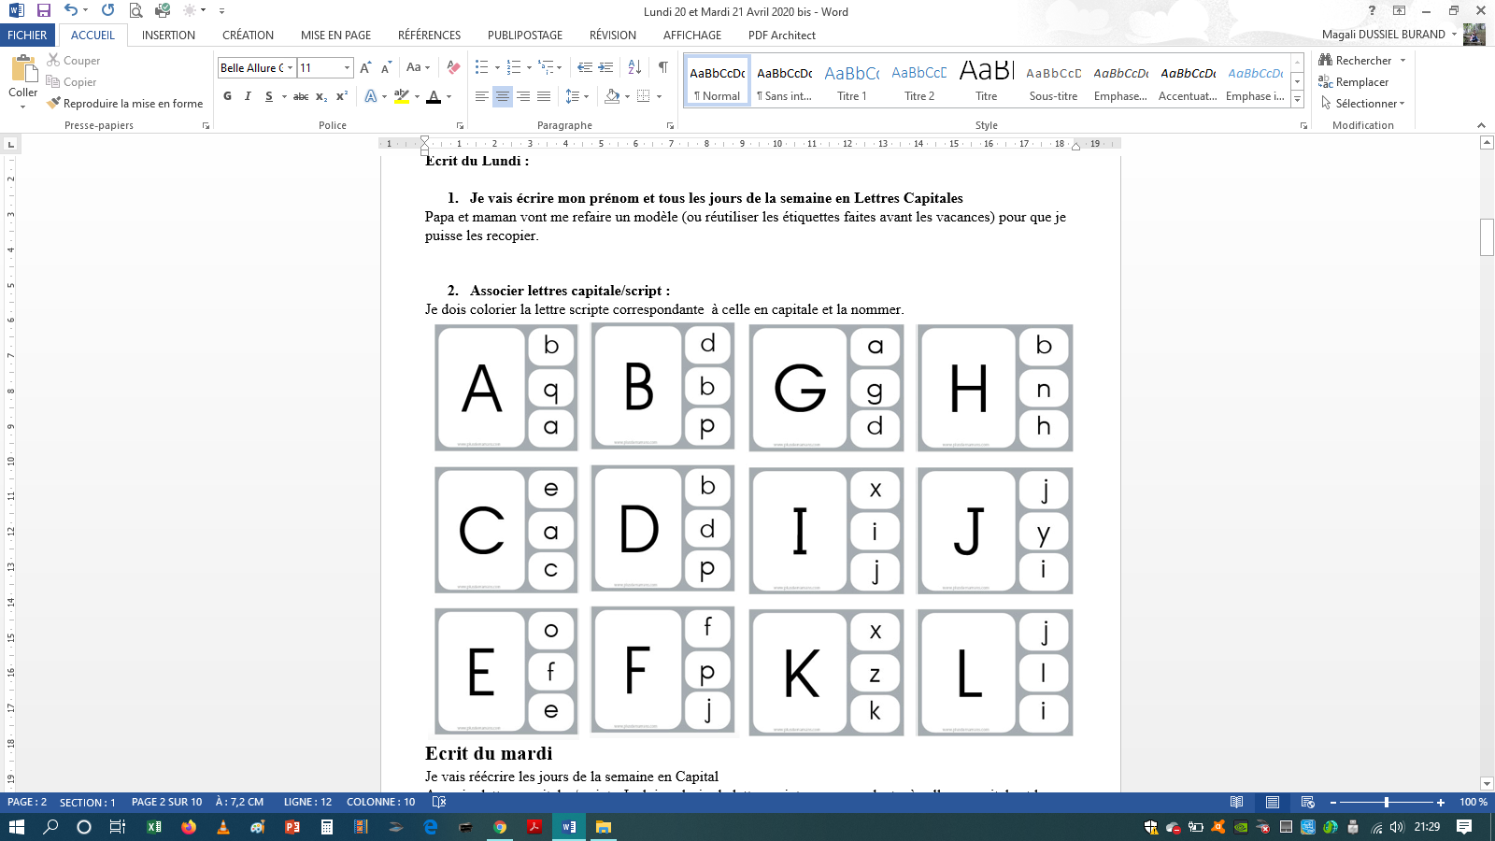

**Ecrit du Mardi :**

1. **Je vais écrire mon prénom et tous les jours de la semaine en Lettres Capitales**

Papa et maman vont me refaire un modèle (ou réutiliser les étiquettes faites avant les vacances) pour que je puisse les recopier.

1. **Associer lettres capitale/script :**

Je dois montrer la lettre scripte correspondante à celle en capitale et la nommer.

.

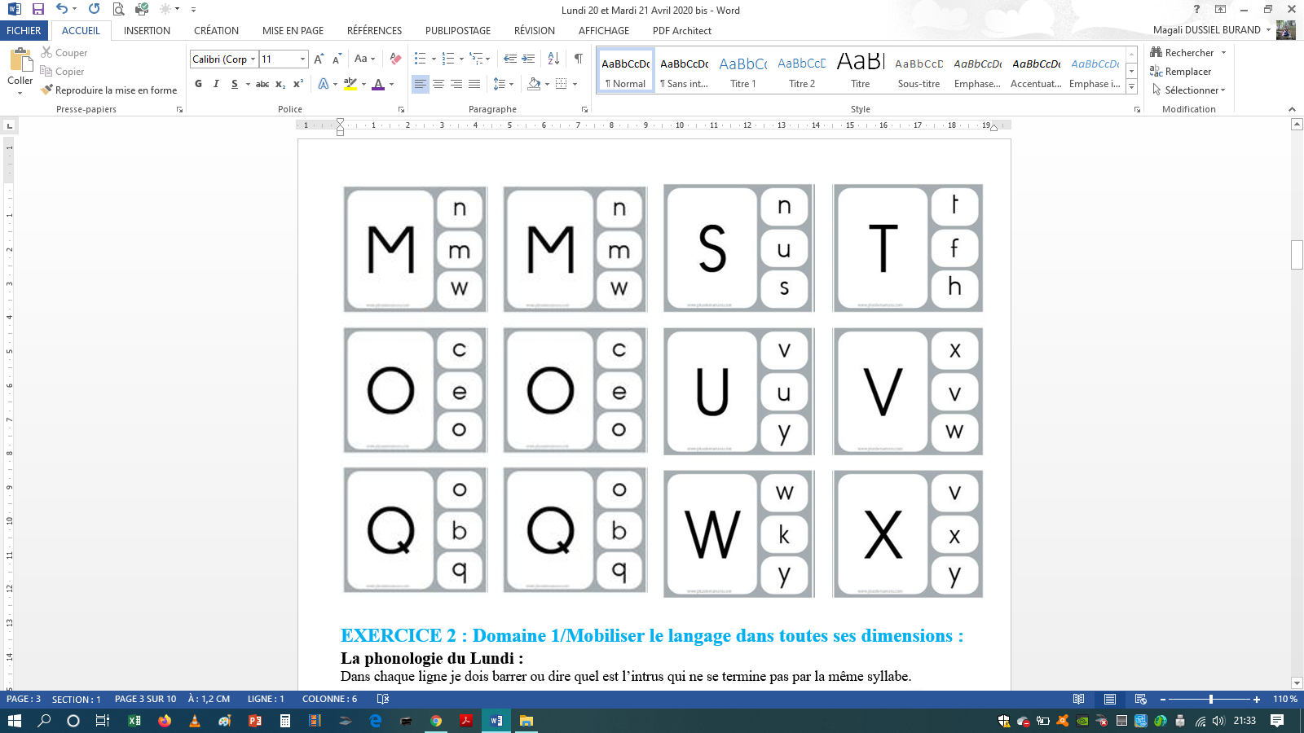

**EXERCICE 2 : Domaine 1/Mobiliser le langage dans toutes ses dimensions : l’Oral**

**La phonologie du Lundi :**

Papa et maman vont me montrer et me dire bien fort et bien lentement une liste de mot.

Est-ce qu’ils finissent tous par la même syllabe ? La dernière syllabe est pareille ? Tu entends la même syllabe à la fin de chaque mot ?

☞ Dans chaque ligne montre ou dis à papa et maman, quel est le mot intrus qui ne se termine pas par la même syllabe que les autres : « qui ne finit pas pareil »

|  |  |
| --- | --- |
| **C:\Users\HADDOUTI\Desktop\syllabeeeeeeeeeeeeeeee.jpg** | Saucisson – canard – hérisson - poisson |
| **C:\Users\HADDOUTI\Desktop\syllabeeeeeeeeeeeeeeee.jpg** | Cerceau – pinceau – lasso - lapin |

**La phonologie du Mardi :**

Papa et maman vont me montrer et me dire bien fort et bien lentement une liste de mot.

Est-ce qu’ils finissent tous par la même syllabe ? La dernière syllabe est pareille ? Tu entends la même syllabe à la fin de chaque mot ?

☞ Dans chaque ligne montre ou dis à papa et maman, quel est le mot intrus qui ne se termine pas par la même syllabe que les autres : « qui ne finit pas pareil »

|  |  |
| --- | --- |
| **C:\Users\HADDOUTI\Desktop\syllabeeeeeeeeeeeeeeee.jpg** | Vélo – chapeau – drapeau - crapaud |
| **C:\Users\HADDOUTI\Desktop\syllabeeeeeeeeeeeeeeee.jpg** | Cinéma - orange – Pyjama - lama |

**Domaine 2 / Construire les 1ers outils pour structurer sa pensée**

Numération du Lundi

Papa et maman préparent des cartes comme le modèle ci-dessous :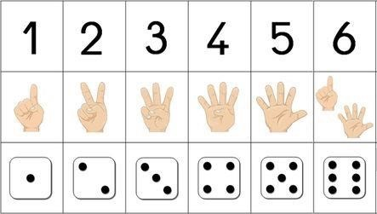

**Note :** Avec les cartes de 1 à 6 par exemple mais à adapter en fonction de votre enfant. Nous vous rappelons que nous nous arrêtons au nombre 5 en moyenne section. Simplement pour les élèves demandeurs en fonction de leurs connaissances personnelles vous pouvez aller au-delà ! Certains élèves travaillent encore jusqu’au nombre 3, sans aucun problème vous pouvez vous arrêter à 3 également. Sentez-vous libres !!!

* Je vérifie avec Papa et Maman que je reconnais bien les nombres indiqués sur les cartes
* Je joue à la bataille avec Papa ou Maman

**Consigne jeu de la bataille :**

Distribuer à chacun les cartes (chaque joueur doit avoir le même nombre de carte).

But du jeu : chaque joueur pose une carte de son choix, celui qui a le chiffre le plus grand remporte les deux cartes.

Le vainqueur est celui qui possède le plus de cartes.

Numération du Mardi

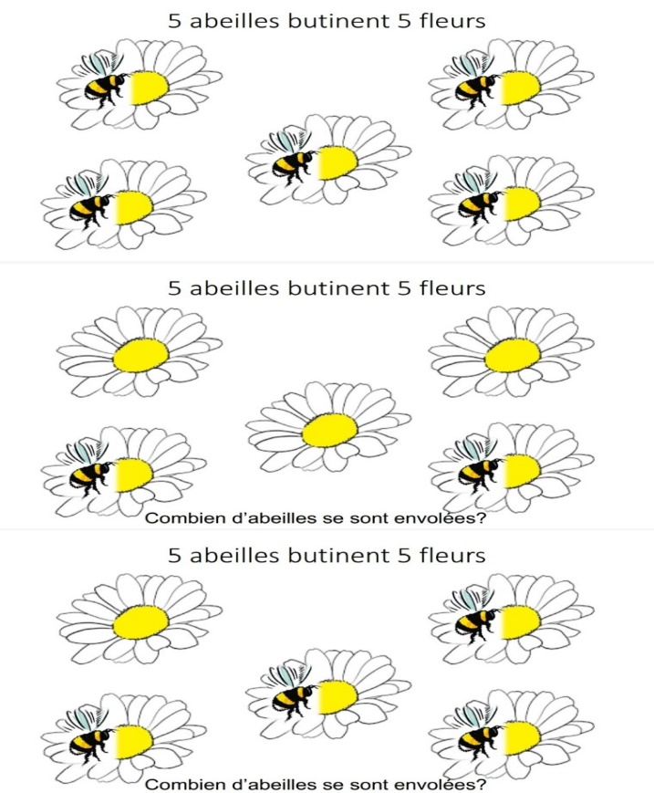 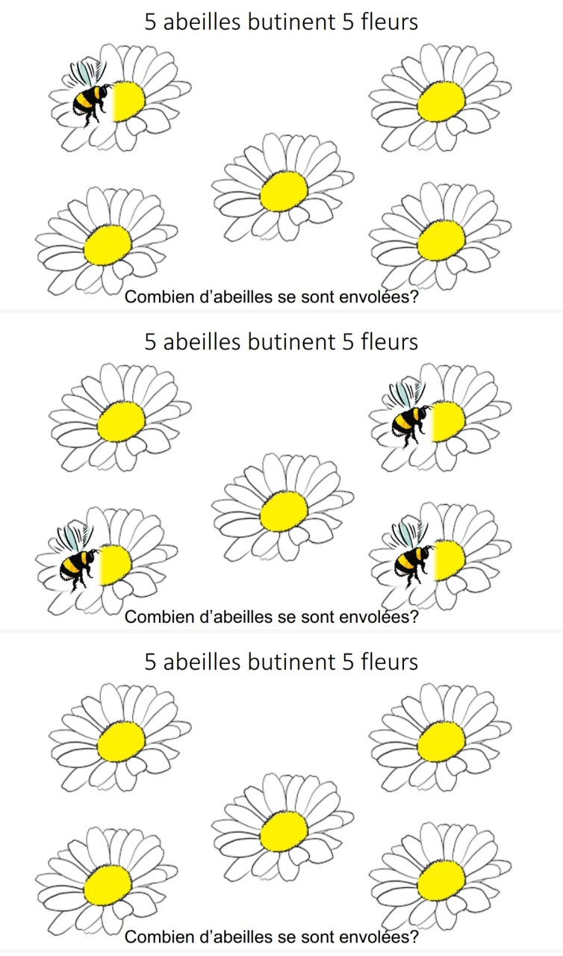

Géométrie :

Je vais nommer et essayer de dessiner les formes géométriques suivantes : des petits, des moyens, des gros.

Note : Papa et maman peuvent tracer chacune des formes en m’expliquant chacun de vos gestes

**JE M’ENTRAINE UN PEU L’APRES-MIDI**

**EXERCICE 1 : Domaine 1/Mobiliser le langage dans toutes ses dimensions :**

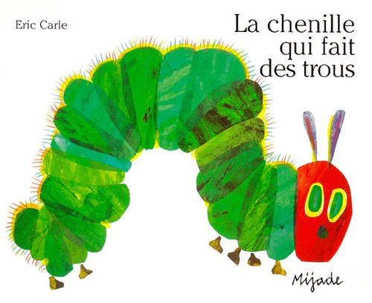

**L’Oral du Lundi**

J’écoute pour le plaisir l’histoire de « La chenille qui fait des trous »

<https://www.youtube.com/watch?v=MCL5EKgTTuQ>

Je dis simplement à papa et maman ce que j’ai retenu de l’histoire

**L’oral du Mardi**

Je réécoute une deuxième fois l’histoire de « La chenille qui fait des trous »

<https://www.youtube.com/watch?v=MCL5EKgTTuQ>

Je commence à faire bien attention parce que nous allons commencer à bien nous entraîner avec cette histoire à partir de jeudi !

J’essaye de raconter l’histoire à un membre de ma famille.

**EXERCICE 3 : Domaine 4 : Agir, s'exprimer, comprendre à travers l'activité artistique : Les vagues**

**Reproduire une œuvre d’art**



Voici une œuvre d’un peintre, une dame qui s’appelle Karla Gérard.

Que vois-tu ? Qu’a-t-elle peint ?

Avec des feutres ou des crayons de couleurs (de la peinture pour les parents qui veulent se risquer), tu peux essayer de créer une œuvre comme cette artiste. Mais cette fois l’artiste, c’est toi !!!

**Découper des bandes de papier et les coller pour former des vagues.**

**Rappel parents : pensez à utiliser les prospectus (publicité/journal)**

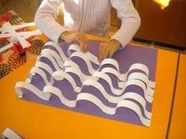

**Pour découper avec des ciseaux :**

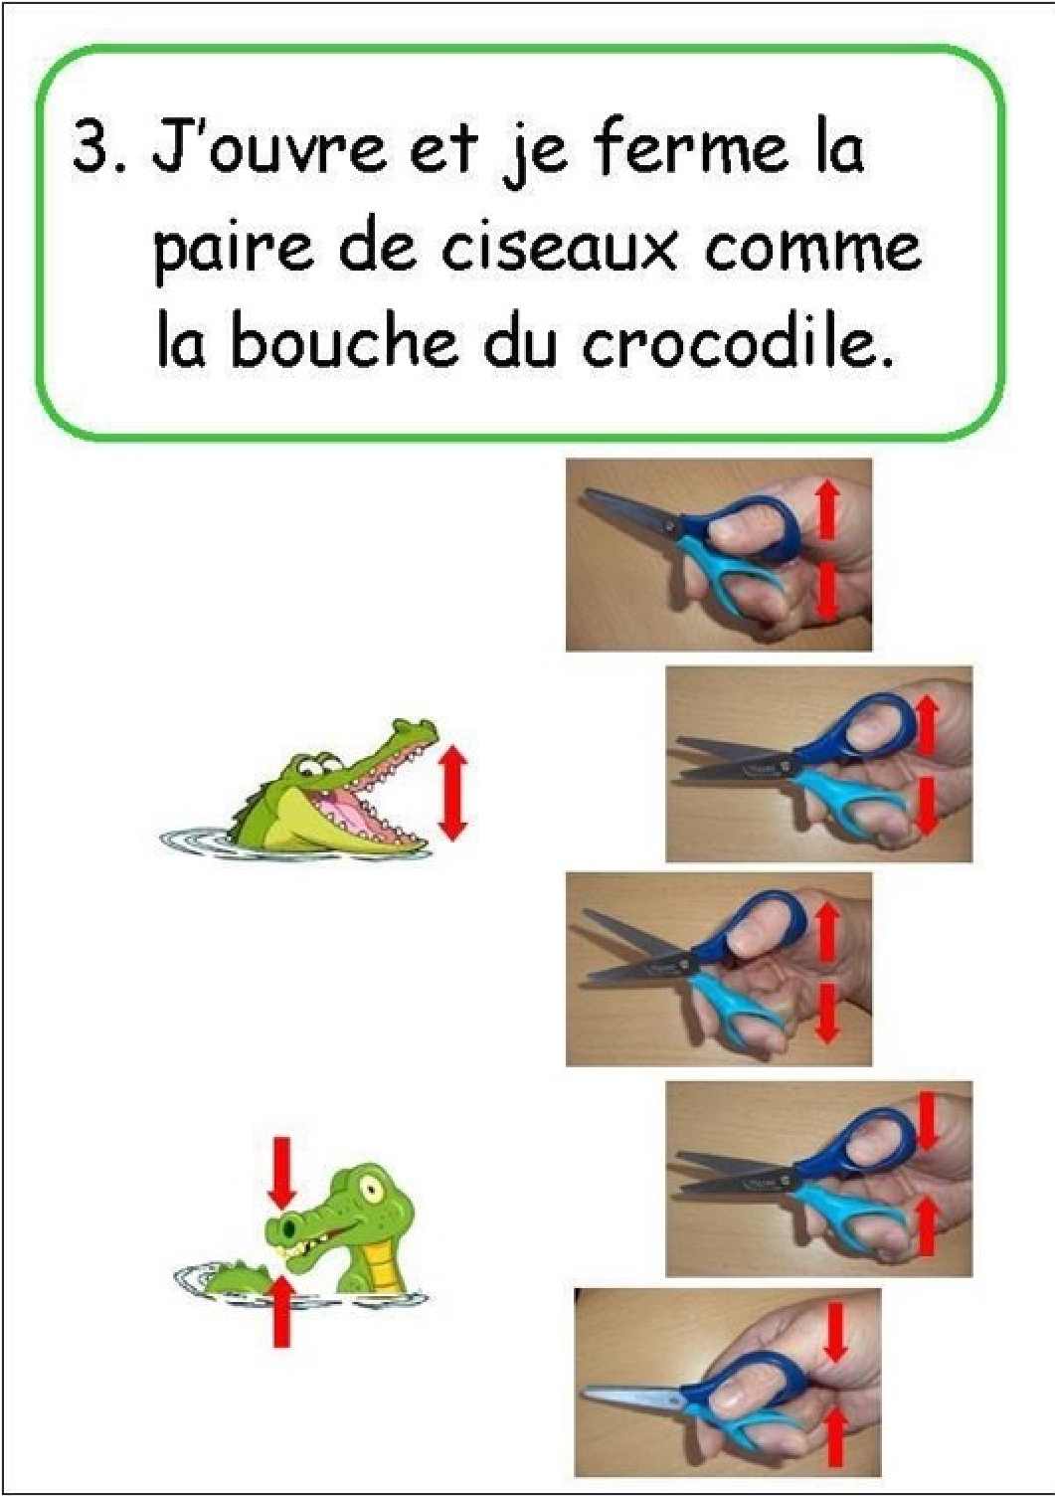

**ANNEXES**

